**APLIKASI PENJUALAN RUMAH**



DISUSUN OLEH:

Nama : Santi

Nim : 13020210162

Kelas : B2

Mata Kuliah : Pemrograman Berorientasi Objek

Dosen : Mardiyyah Hasnawi, S.Kom., M.T.

**PROGRAM STUDI TEKNIK INFORMATIKA**

**FAKULTAS ILMU KOMPUTER**

**UNIVERSITAS MUSLIM INDONESIA**

**MAKASSAR**

**2023**

**Daftar Isi**

BAB 1. Pendahuluan

1.1. Latar Belakang

1.2. Rumusan Masalah

1.3. Tujuan

1.4. manfaat

BAB 2. Tinjauan Pustaka

2.1. Teori Singkat OOP

2.2. Teknik/Metode,Tools.

2.3. Solusi

BAB 3. Analilis dan Desain

3.1. identifikasi

3.2. kebutuhan fungsional

3.3. kebutuhan non- fungsional

3.4. system berjalan

BAB 4. Implementasi dan Pengujian

4.1. Capture

BAB 5. Penutup

5.1. Kesimpulan

Daftar Pustaka

Lampiran

Link Aplikasi dan Link Video Presentasi

**ABSTRAK**

Aplikasi penjualan rumah adalah sebuah solusi teknologi yang mempermudah proses penjualan properti, khususnya rumah. Aplikasi ini dirancang untuk menghubungkan antara pembeli dan penjual rumah dengan cara yang efisien dan praktis. Aplikasi ini menyediakan fitur-fitur yang memungkinkan pengguna untuk mencari, melihat, dan membeli rumah secara online.

Salah satu fitur utama dalam aplikasi penjualan rumah adalah basis data yang lengkap dan terstruktur tentang rumah-rumah yang tersedia. Informasi yang disediakan meliputi lokasi, ukuran, fasilitas, harga, dan deskripsi detail tentang rumah tersebut. Pengguna dapat dengan mudah mencari rumah yang sesuai dengan preferensi mereka, seperti wilayah, tipe rumah, jumlah kamar, dan anggaran.

Selain itu, aplikasi ini juga menyediakan gambar-gambar rumah yang jelas dan berkualitas tinggi, serta peta yang memudahkan pengguna untuk melihat lokasi rumah secara langsung. Pengguna dapat melihat detail ruangan, tata letak, dan lingkungan sekitar rumah sebelum memutuskan untuk melanjutkan proses pembelian

Aplikasi penjualan rumah juga dilengkapi dengan fitur komunikasi yang memungkinkan pembeli dan penjual berinteraksi secara langsung. Pengguna dapat mengirim pesan atau melakukan panggilan langsung melalui aplikasi untuk mendiskusikan lebih lanjut tentang detail penawaran, negosiasi harga, atau mengatur jadwal kunjungan.

Dengan adanya aplikasi penjualan rumah, proses penjualan properti menjadi lebih efisien dan transparan. Pembeli dapat mengakses informasi yang diperlukan dengan mudah, membandingkan berbagai opsi rumah, dan berkomunikasi dengan penjual dengan cepat. Selain itu, penjual juga dapat menjangkau calon pembeli yang lebih luas, meningkatkan peluang penjualan mereka.

**BAB 1**

**PENDAHULUAN**

* 1. **Latar Belakang**

didasarkan pada perkembangan teknologi informasi dan internet yang telah mengubah cara kita melakukan banyak hal, termasuk proses penjualan properti. Seiring dengan kemajuan teknologi, permintaan akan solusi yang lebih efisien dan praktis dalam membeli atau menjual rumah semakin meningkat.

Sebelum adanya aplikasi penjualan rumah, proses penjualan properti sering kali melibatkan banyak tantangan dan keterbatasan. Pembeli harus menghabiskan waktu dan tenaga untuk mencari rumah yang sesuai dengan preferensi mereka. Mereka harus melakukan kunjungan ke berbagai tempat, menghubungi agen properti, atau mengandalkan iklan yang terbatas untuk mendapatkan informasi tentang rumah yang dijual.

dengan adanya aplikasi penjualan rumah, semua proses ini menjadi lebih efisien dan mudah. Pembeli dapat dengan cepat mencari dan menemukan rumah yang sesuai dengan kriteria mereka, melihat gambar-gambar dan informasi detail tentang properti tersebut, serta melakukan komunikasi langsung dengan penjual melalui aplikasi.

* 1. **Rumusan Masalah**

1. Bagaimana cara mempermudah proses pencarian rumah yang sesuai dengan referensi pembeli?
2. Bagaimna cara menyediakan informasi yang lengkap dan akurat mengenaai rumah yang dijual termasuk lokasi, ukuran, fasilitas, dan harga?
3. Bagaimna cara menjaga keamanan data pengguna dan informasi property yang sesitif?
4. Bagaimna cara mempermudah proses pengaturan dan konfirmasi jadwal kunjungan rumah bagi pembeli?
5. Bagaimna cara meninkatkan pemasaran property bagi penjual rumaag?
   1. **Tujuan**
6. untuk menyediakan informasi yang akurat dan lengkap mengenai rumah yang dijual, termasuk detail tentang lokasi, spesifikasi ruangan, fasilitas, harga, dan deskripsi rumah.
7. untuk memfasilitasi komunikasi langsung antara pembeli dan penjual rumah.
8. untuk menjaga keamanan data pengguna dan informasi properti yang sensitif.
9. untuk menyediakan metode pembayaran online yang aman dan terpercaya, sehingga pembeli dapat melakukan pembayaran secara langsung melalui aplikasi.
10. untuk membantu penjual rumah memperluas jangkauan pemasaran mereka dengan menjangkau calon pembeli yang lebih luas.
    1. **Manfaat**
11. Pembeli dapat dengan mudah mencari rumah yang sesuai dengan preferensi mereka melalui fitur pencarian yang canggih. Mereka dapat mengatur filter berdasarkan lokasi, ukuran, fasilitas, dan anggaran, sehingga dapat menemukan rumah yang paling cocok dengan kebutuhan mereka.
12. Aplikasi ini memfasilitasi komunikasi langsung antara pembeli dan penjual rumah. Fitur pesan atau panggilan langsung memungkinkan pembeli untuk mengajukan pertanyaan, mendiskusikan detail penawaran, atau mengatur jadwal kunjungan dengan penjual.
13. membantu penjual memperluas jangkauan pemasaran mereka.
14. menghemat waktu dan energi dalam proses penjualan rumah.

**BAB 2**

**TINJAUAN MASALAH**

**2.1 Teori singkat oop**

OOP (Object-Oriented Programming) adalah paradigma pemrograman yang berfokus pada konsep objek, yang menggabungkan data (atribut) dan fungsi (metode) yang berhubungan dalam satu kesatuan yang disebut objek. Berikut ini adalah teori singkat tentang OOP:

Objek : Objek adalah representasi konkret dari suatu entitas dalam dunia nyata.

Objek memiliki atribut yang menyimpan data dan metode yang menggambarkan perilaku atau tindakan yang dapat dilakukan oleh objek tersebut.

Encapsulation (Pengkapsulan) : Encapsulation adalah mekanisme untuk menggabungkan data dan metode dalam satu unit yang disebut kelas. Konsep ini menerapkan prinsip informasi tersembunyi (data hiding) dengan menyediakan akses terkontrol ke data melalui metode publik.

Inheritance (Pewarisan) : Inheritance adalah konsep yang memungkinkan sebuah kelas untuk mewarisi sifat-sifat (atribut dan metode) dari kelas lain yang lebih umum atau dikenal sebagai kelas induk atau superclass. Dengan inheritance, kelas turunan atau subclass dapat memperluas atau mengubah perilaku kelas induk.

Polymorphism (Polimorfisme) : Polymorphism adalah kemampuan objek untuk memiliki banyak bentuk atau perilaku yang berbeda. Polymorphism memungkinkan penggunaan metode dengan nama yang sama pada objek yang berbeda, sehingga memungkinkan fleksibilitas dan modularitas dalam desain program.

Abstraction (Abstraksi) : Abstraction adalah proses penyederhanaan kompleksitas sistem dengan menyembunyikan detail yang tidak relevan dan hanya menyoroti fitur-fitur penting. Abstraksi memungkinkan pembuatan kelas abstrak yang hanya

mendefinisikan kerangka dasar dan metode yang umum untuk kelas-kelas turunannya.

Class (Kelas) : Class adalah blueprint atau cetak biru yang digunakan untuk membuat objek. Class mendefinisikan atribut dan metode yang dimiliki oleh objek dan merupakan entitas utama dalam pemrograman berbasis OOP.

OOP memungkinkan pengorganisasian kode yang lebih terstruktur, modular, dan mudah dipelihara. Dengan menggunakan konsep OOP, pengembang dapat membagi program menjadi unit yang lebih kecil dan saling terkait, mempermudah pengembangan, pemeliharaan, dan penggunaan kembali kode.

* 1. **Teknik/Metode,Tools,dan Solusi**

Dalam pemrograman berbasis OOP, berikut adalah beberapa permasalahan umum, teknik/metode, tools, dan solusi terkait beserta sumber referensi dan data-data yang tepat dan valid:

Permasalahan : Pengelolaan Kode yang Bersih dan Mudah Dipelihara

Solusi : Menerapkan praktik-praktik pemrograman yang baik seperti Single Responsibility Principle (SRP), Don't Repeat Yourself (DRY), dan Separation of Concerns(SoC). Menggunakan refactoring untuk memperbaiki dan menyederhanakan kode yang kompleks.

Teknik/Metode : Refactoring, Code Review, dan Code Smells Detection.

Tools: IDE (Integrated Development Environment) yang menyediakan fitur refactoring seperti IntelliJ IDEA, Eclipse, atau Visual Studio. Linter seperti ESLint atau SonarQube untuk menganalisis kode dan mendeteksi code smells.

Wijaya, dkk (2012), pada penelitiannya yang berjudul Aplikasi Promosi dan Pencarian Rumah Tinggal Berbasis Android. Seiring dengan berjalannya waktu, kebutuhan manusia yang bermacam-macam dan keinginan untuk menyelesaikan pekerjaan secara instan menuntut teknologi informasi terus berkembang untuk dapat memenuhi kebutuhan masyarakat saat ini. Salah satu teknologi informasi yang mulai berkembang ialah teknologi mobile. Dalam penelitian ini digunakan bahasa pemrograman berbasis Java, PHP, dan MySQL. Aplikasi ini mampu menangani penginputan penjualan rumah dan pencarian rumah.

Phillip Kotler (2000) mengatakan, pemasaran merupakan proses perencanaan dan pelaksanaan pemikiran, penetapan harga, promosi serta penyaluran gagasan, barang dan jasa untuk menciptakan pertukaran yang memenuhi sasaransasaran individu dan organisasi (Yahya Tanjung,2016).

Merujuk pada ( Pratama, 2010 : 10). MySQL adalah suatu sistem manajemen basis data relasional (RDBMS-Relational Database Management System) yang mampu berkerja dengan cepat, kokoh dan mudah digunakan (Surya Hendra Putra, 2019).

Gunadi dan Christian, (2004), mengembangkan Aplikasi Jual dan Cari Properti pada Website www.idaman.com. Aplikasi ini berbasis web dimana fitur-fitur dalam aplikasi antara lain pendaftaran anggota, penggantian password, memasang properti jual beli, mencari property jual dan property sewa.

Simon, dkk (2012), mengembangkan Aplikasi Supermaket Online pada Platform Android dan iOS. Aplikasi ini menggunakan bahasa pemrograman java, iOS, dan PHP. Aplikasi ini memungkinkan masyarakat berbelanja tanpa harus pergi ke supermaket. Aplikasi ini memiliki beberapa fungsionalitas yaitu transaksi, catatan belanja, keranjang belanja, riwayat belanja, promo dan deskripsi barang.

**BAB 3**

**ANALISIS DAN DESAIN**

* 1. **Identifikasi Pengguna dan Kebutuhan**
* Pembeli rumah : Calon pembeli rumah yang mencari properti sesuai dengan kebutuhan dan preferensi mereka.
* Penjual rumah: Individu atau agen properti yang ingin menjual rumah mereka.
  1. **Kebutuhan fungsional:**
* Pencarian rumah : Pengguna dapat melakukan pencarian rumah berdasarkan kriteria seperti lokasi, ukuran, fasilitas, harga, dan lainnya.
* Informasi Properti: Pengguna dapat melihat informasi detail tentang rumah, termasuk deskripsi, spesifikasi, lokasi, gambar, dan video.
* Komunikasi: Pengguna dapat berinteraksi dengan penjual rumah melalui pesan atau panggilan langsung untuk mengajukan pertanyaan atau mengatur jadwal kunjungan
* Transaksi: Aplikasi menyediakan fitur untuk negosiasi harga, penawaran, pembayaran, dan pengelolaan status transaksi
  1. **Kebutuhan Non-fungsional:**
* Keamanan: Aplikasi harus menjaga keamanan data pengguna dan informasi properti yang sensitif.
* Kinerja: Aplikasi harus memberikan respons cepat dan menangani beban pengguna yang tinggi.
* Skalabilitas: Aplikasi harus dapat mengakomodasi pertumbuhan jumlah pengguna dan jumlah properti yang dijual.
* User-Friendly: Antarmuka pengguna harus intuitif, mudah digunakan, dan menyajikan informasi dengan jelas.
* Ketersediaan: Aplikasi harus tersedia secara online dan dapat diakses kapan saja.
  1. **Alur system berjalan**

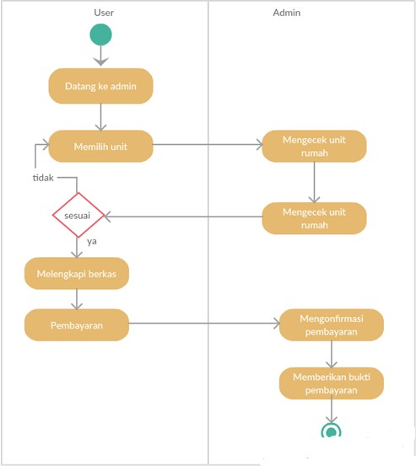

1. Use case

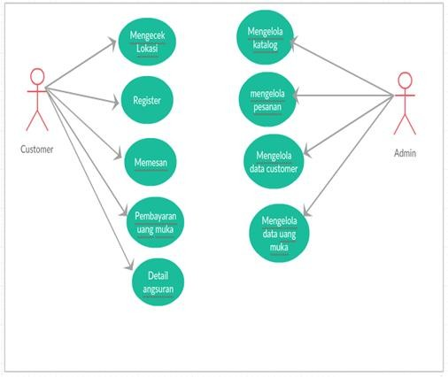

1. Aktivy Diagram

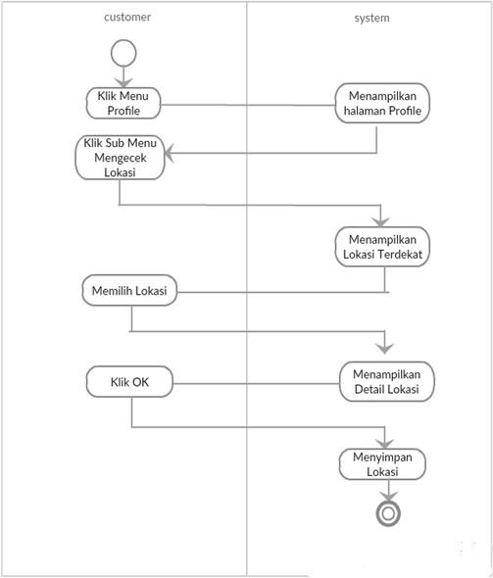Mengecek lokasi

1. Register

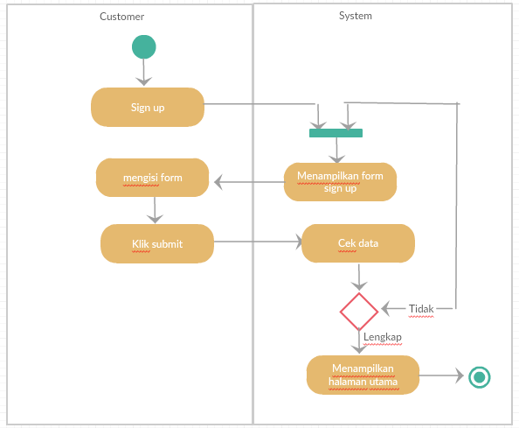

1. 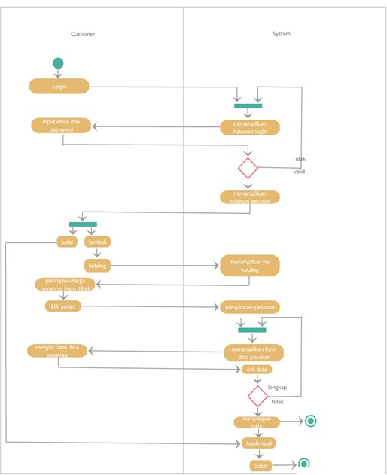Memesan
2. 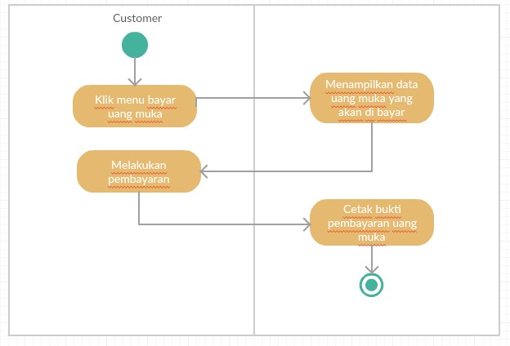Pembayaran
3. Mengelola pesanan

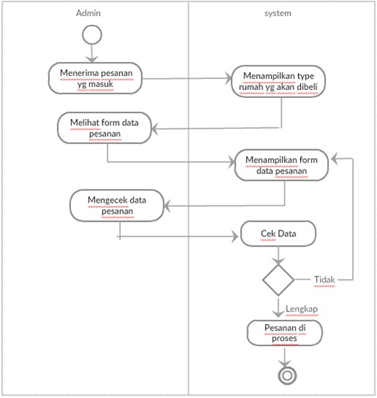

1. Mengelola data costumer

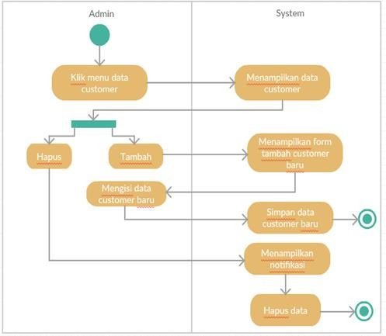

**BAB 4**

**IMPLEMENTASI DAN PENGUJIAN**

**4.1 capture**

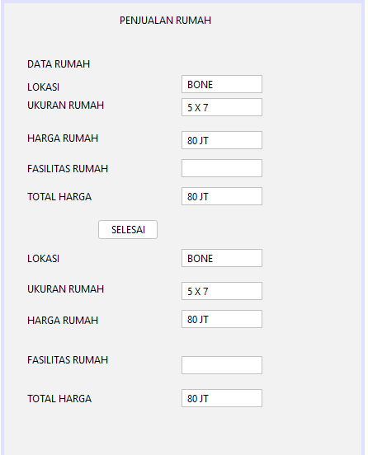

**BAB 5**

**PENUTUP**

**5.1 Kesimpulan**

Berdasarkan aplikasi penjualan rumah didapat di simpulkan yaitu telah dibuat aplikasi yang dimana setiap user baik itu penjual atau calon pembeli dapat melakukan pencarian, memasang iklan rumah yang akan ditawarkan, disamping itu calon pembeli dapat melihat detail rumah yang dipasarkan dan dapat menghubungi team marketing dari rumah yang diminati.

**DAFTAR PUSTAKA**

Agus, Mulyanto. 2009. Sistem Informasi Konsep dan Aplikasi. Jakarta: Pustaka.

Anastasia Diana & Lilis Setiawati, 2011. Sistem Informasi Akuntansi : Perancangan, Proses, dan Penerapan. Edisi I. Yogyakarta : Andi

Anton, Moeliono. 1990. Kamus Besar Bahasa Indonesia. Jakarta: Balai Pustaka.

Betha, Sidik. 2012. Pemrograman Web dengan PHP. Bandung : Informatika.

Cushman, P. K., dan Mata-Toledo, R. A. 2007. Dasar-Dasar Database. Relasional. Jakarta: Erlangga.

Davis, B, Gordon . 1991. Sistem informasi manajemen. Jakarta : PT Pustaka

Fathansyah. 2007. Basis Data. Bandung : Informatika.

Hariyanto, Bambang. 2008. Dasar Informatika dan Ilmu Komputer Disertai Aksiaksi Praktis. Yogyakarta : Graha Ilmu.

Hasibuan, S.P. Malayu. 2004. Manajemen Dasar,Pengertian, dan Masalah. Jakarta: Penerbit Bumi Aksara,.

Horngren dan Harrison. 2007. Akuntansi. Jakarta: Erlangga.

Kristanto, Andri. 2008. Perancangan Sistem Informasi dan aplikasinya. Yogyakarta: Gava Media.

**LAMPIRAN**

Link aplikasi:

Link video persentase: